A vizsgáztató tölti ki:  Vizsga dátuma: ............. év ............. hó ........ nap  Vizsgaközpont azonosítója: .............  Vizsgáztató neve: .................................................... | A vizsgáztató tölti ki:  Értékelés: Összpontszám: /max.: 20 pont  megfelelt/nem felelt meg  Vizsgáztató aláírása:
 | Vizsgázó neve:
50. FELADAT
A következő képszerkesztési vizsgatesztben először egy, a képszerkesztés elméletével kapcsolatos kérdésre kell válaszolnia, majd gyakorlati lépéseket kell végrehajtania a megadott állományokon.
- Az alábbiak közül melyik igaz a vektorgrafikus képekre? [1 pont]
(a) | A vektorgrafikus képek bittérképet használnak a képi információk tárolására.
(b) | Vektorgrafika esetében a kép matematikai objektumokból épül fel.
(c) | A vektorgrafikus képek nem nagyíthatóak korlátok nélkül.
(d) | A vektorgrafikus objektumok mérete nem változtatható.
- Ebben a feladatban értéket adunk egy jelöletlen dominónak. Indítsa el a képszerkesztő szoftvert, majd nyissa meg az teglatest.jpg állományt a megadott könyvtárból, a kijelölt adathordozóról! [1 pont]
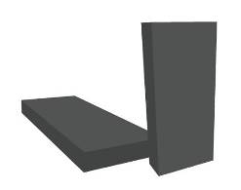
- Hozzon létre egy új réteget a dokumentumban! [1 pont]
- Adja neki a kör nevet. [1 pont]
- Ellipszis kijelölő eszköz segítségével hozzon létre egy 36x36 pixeles kijelölést az álló téglatesten! [1 pont]
- Töltse ki fehér színnel a kijelölést! [1 pont]
- Készítsen kettő másolatot a kör rétegről! [1 pont]
- Illessze a köröket úgy, hogy a dominó értéke alul 1, felül 2 legyen! [1 pont]
- Csökkentse egy kicsit a jobb felső kör méretét, mivel az a része a dominónak perspektívában van! [1 pont]
- Hozzon létre egy újabb réteget! [1 pont]
- Adja az új rétegnek az elválasztó nevet! [1 pont]
- Kattintson erre a rétegre és húzzon rá perspektívának megfelelő szögben egy egyenes fehér vonalat! Használja a megfelelő eszközt ennek megvalósításához! [1 pont]
- Helyezzen el egy szövegréteget, a sávra, melybe írja ki a következő feliratot: Domino [1 pont]
- Módosítsa a felirat színét feketére. [1 pont]
- Módosítsa a betűstílust Comic Sans MS-re és használjon 40-es betűméretet. [1 pont]
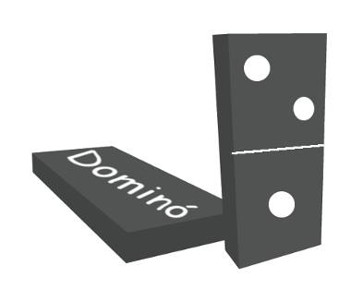
- Illessze a feliratot a fekvő dominóra perspektivikusan! Használjon többfajta transzformációt a rétegen! (Átméretezés, beforgatás és perspektivikus torzítás) [1 pont]
- Mentse el munkáját a képszerkesztő program saját formátumában! Adja a fájlnak a domino nevet! [1 pont]
- Olvassza egybe a rétegeket! [1 pont]
- Mentse el a képet megadott meghajtóra domino.jpg néven! [1 pont]
- Nyomtassa fájlba a végeredményt! Zárja be a megnyitott képeket és a képszerkesztő szoftvert! [1 pont]

